Нейроигры как средство развития мелкой моторики, мышления

«Ум ребенка находится на кончиках его пальцев».
В. А. Сухомлинский
В этом учебном году у меня 1 класс. Тридцать малышей- учеников передо мной. Все такие разные и всех нужно научить читать, писать, считать, клеить, рисовать, вырезать.
Первые палочки, буквы, слова. Отметила для себя, что большинство детей в моем классе моторно-неловки, не владеют зрительным контролем, не слышат учителя, не обладают навыком самообслуживания, со слаборазвитой моторикой.
«Мелкая моторика»- это движения мелких мышц кистей рук и пальцев. Чем точнее, скоординированнее эти движения, тем лучше развита моторика. Поэтому возникла необходимость в развитии мелкой моторики посредством включения игры на формирование и развитие мелкой моторики, ритма, координации, движения рук для того, чтобы облегчить процессы написания и письма, умения вырезать, лепить, координировать и контролировать свои действия.
Решила включить на каждом уроке нейроигры и некоторые приемы из этих игр. Нейроигра - это специальные игровые комплексы, способствующие развитию психических процессов. Развитие происходит по принципу «глаз- рука».
Прием «глаз- рука» - это зрительно-моторная координация – способность одновременного использования зрения и рук при выполнении различных бытовых действий. Человек использует зрительное восприятие пространства для координации своих движений, в том числе рук.
Некоторые нейроигры можно использовать в уроке.
Так прием «Слалом» можно использовать на этапе закрепления нового материала на скоростное решение примеров, а так же в устном счете в этапе «Актуализация».

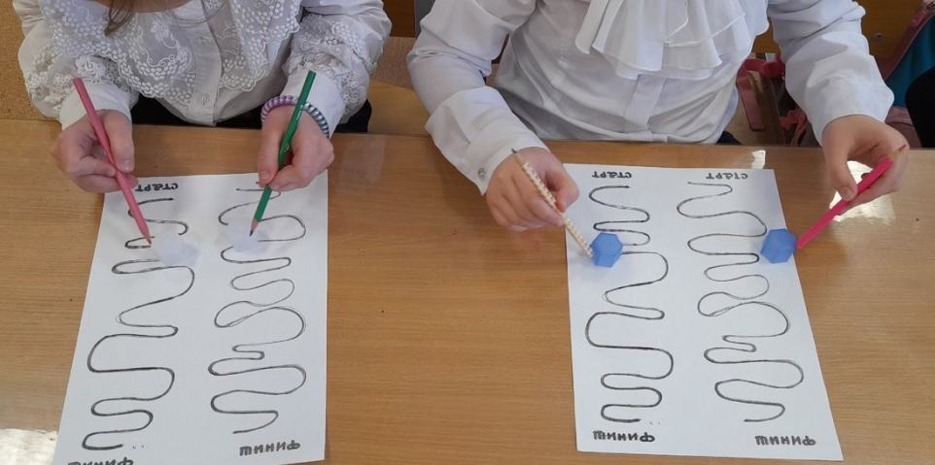
Дети двигают фишки палочками одновременно по нарисованной «дорожке». Ребенок двигает фишку, а на «повороте», говорит результат, все остальные также это делают, контролируют на слух правильность решения. Так же этот прием можно проводить на этапе «Физкультминутка» или для того, чтобы собрать внимание детей.
Перед минуткой чистописания использую прием «Покажи одновременно». Что же можно показывать одновременно?
Геометрические фигуры, одинаковые цвета, цифры и многое другое.
Вот несколько наглядных примеров: «Ладошка»,
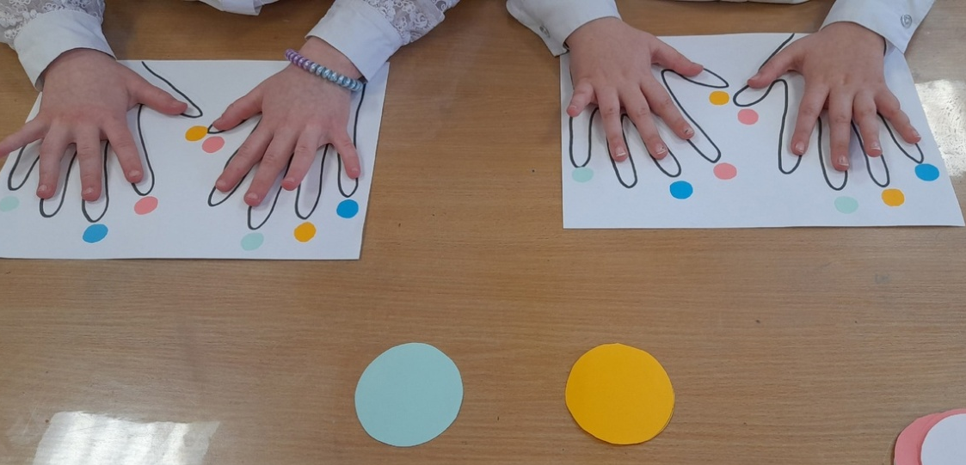
«Домино»,
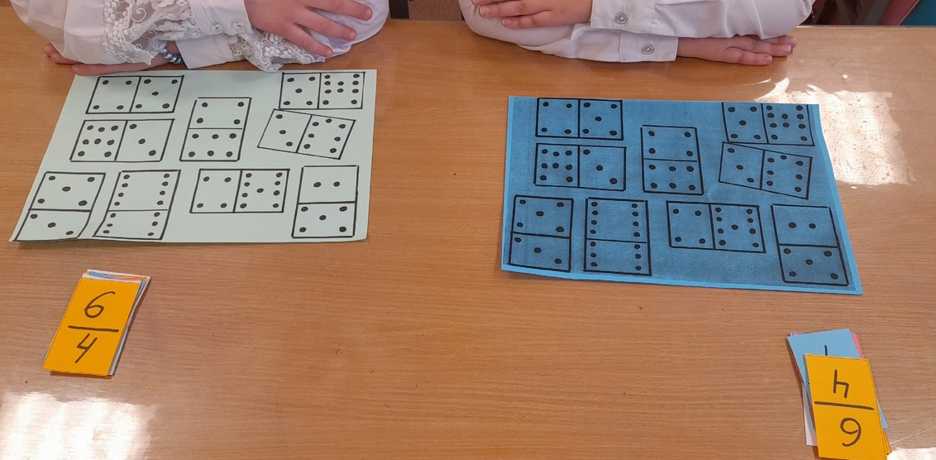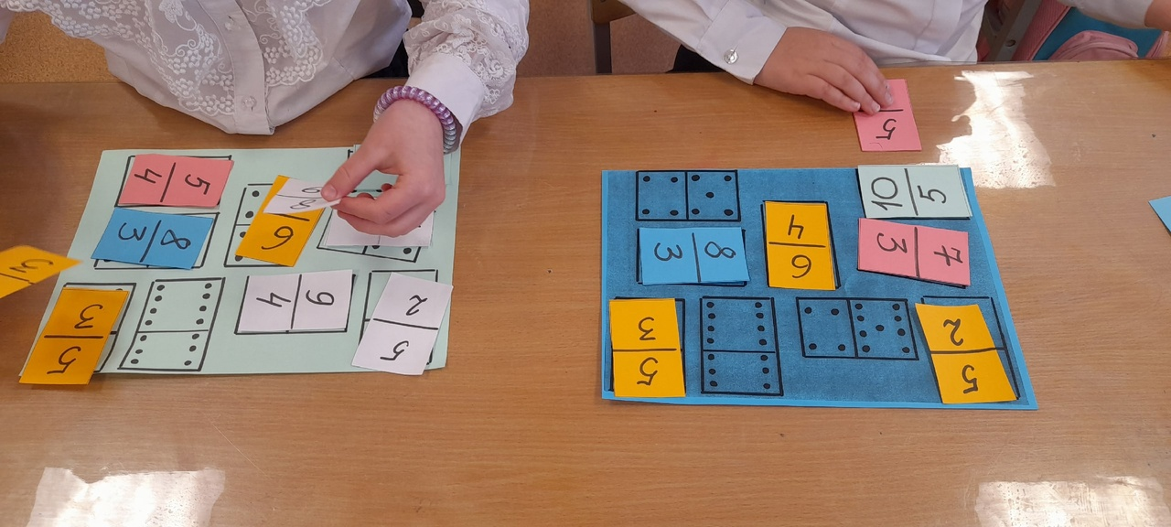
«Классики»,
«Пуговки».
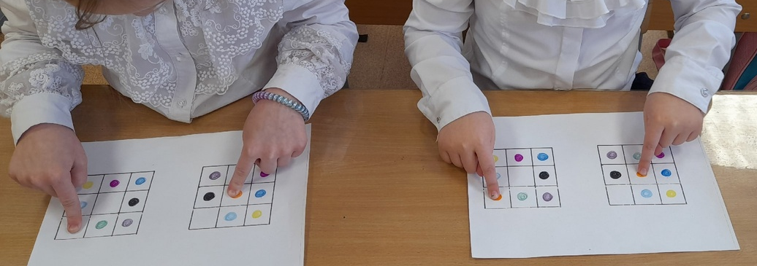
«Пуговки» и «Классики»: учитель называет цвет или числа, дети одновременно должны поставить пальчики на них.
Помимо данных приемов использую «Приемы наоборот». Называю их «Покажи наоборот». Например, фигурки из пальчиков «Пистолет - антипистолет»
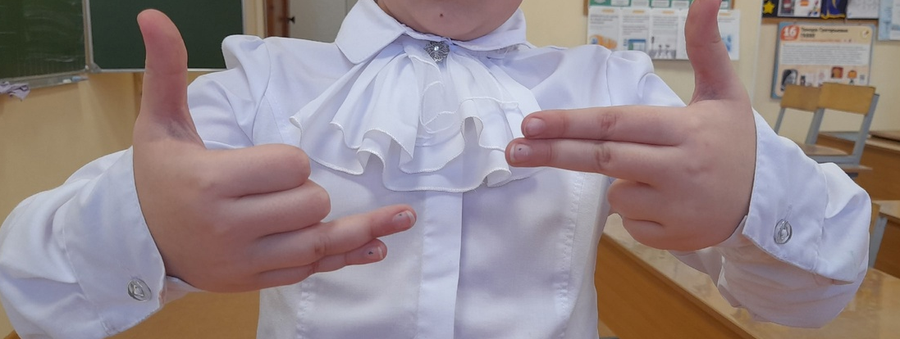
«Стрелки»
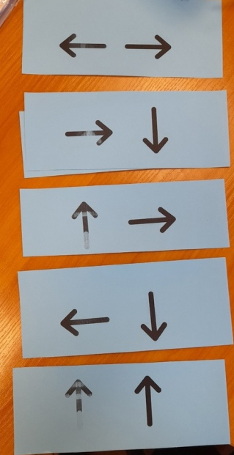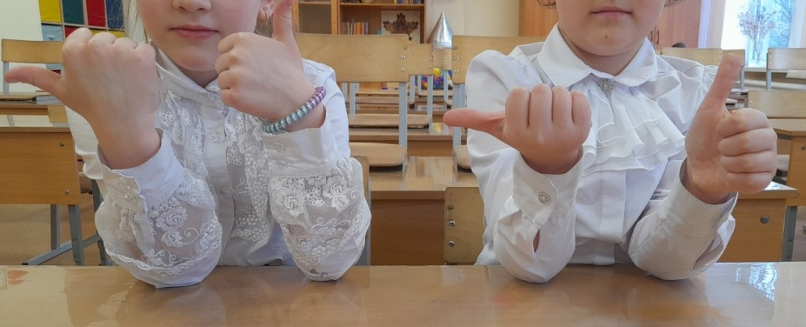
«Кулачок- пальчик»
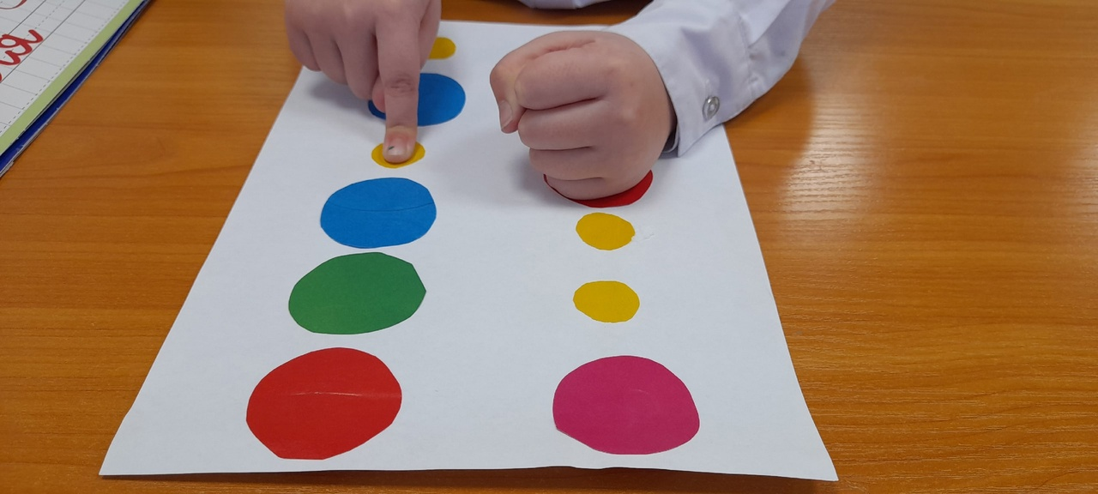
Дети меняют одновременно фигуры из пальчиков.
В «Стрелках» показывают направление стрелок большими пальцами. Кисти рук сжаты в кулак. В приеме «Кулак- палец» на большой круг ставим кулачок, на маленький- пальчик.
В детстве мы часто складывали фигурки зверей и людей. Данные игры также могут помочь в развитии мелкой моторики.
На уроке письма говорю ученикам: - Давайте пойдет в зоопарк. Кого мы можем там увидеть?
Складываем зайку, шевелим ушками,
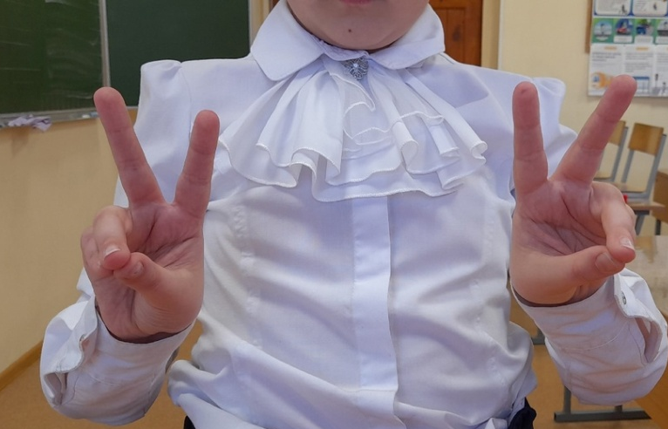
мышку,
собачку, открываем- закрываем ротик,
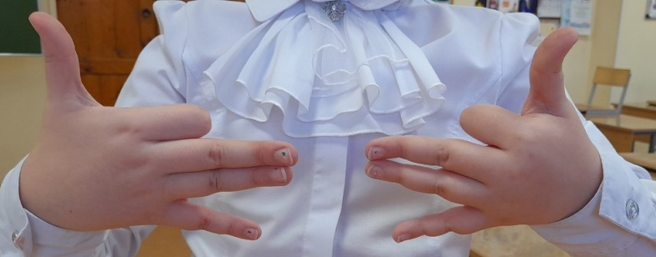
складываем голубка, раскрываем- складываем крылышки.
Закрываем зоопарк на замок».
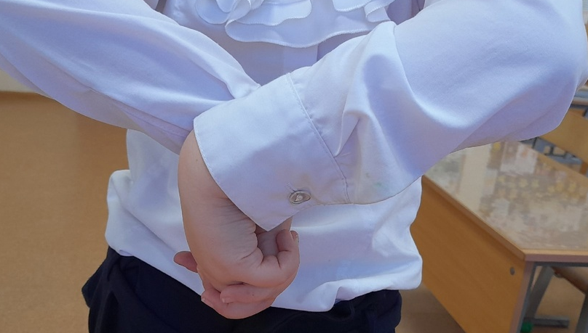
Все это выполняем сразу двумя руками.
Нейроигры помогают настроиться на работу, повышают работоспособность, развивают моторику.
Хороши игры в стихах.
- «Цепочка» Пальчики перебираем и цепочку получаем». «Зацепляем цепочку» всеми пальчиками
- «Шарик». Надуваем быстро шарик , он становится большим. Вдруг шар лопнул, воздух вышел. Стал он тоненьким, худым
Игры с показом происходящего и массажем так же «работают»:
- «Надеваем узкую шапку» При этом приеме важно «завернуть» ушки и расправить их несколько раз
- «Мороз» Растираем ладошки, пока не почувствуем тепло.
В своей работе использую счетные палочки, прошу детей выложить узор по образцу,
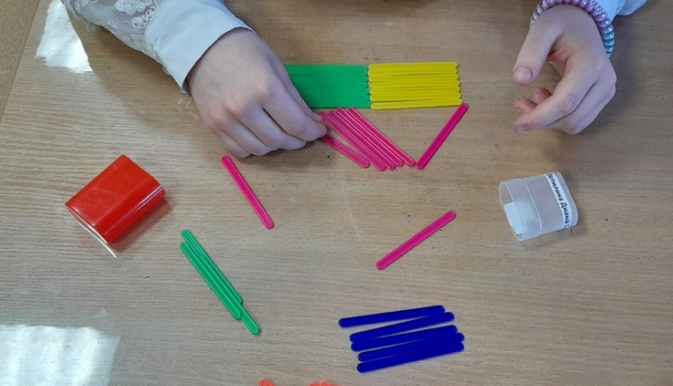
«графические» диктанты и «зеркальное» рисование.
Подводя итоги работы с нейроиграми, следует отметить, что данные игры действительно дают положительные результаты. Они развивают мышление, координацию. Способствуют развитию мелкой моторики, следовательно, дети оформляют свои работы качественнее и аккуратнее.
Пример тетради
Игры развивают навыки вырезания, лепки.
Пример
Способствуют формирования навыков самообслуживания.

